Сарасинская средняя общеобразовательная школа – филиал Муниципального бюджетного общеобразовательного учреждения Алтайская средняя общеобразовательная школа № 5 Алтайского района

Вариативность использования
развивающей игры
«Заповедные острова АК»

Номинация - экопроект

Настольная развивающая игра
«Заповедные острова Алтайского края»

Для средней и старшей школы. 10-15 участников.

Выполнила:
Бердюгина Виктория Николаевна,
учитель географии и биологии высшей категории,
руководитель эколого-краеведческого кружка «Юннат».

Сараса. 2022

Оглавление

Введение…………………………..…………………………………….…..…………………....3
Использование развивающей игры на уроках биологии, географии…..……………………..5
Использование развивающей игры во внеурочной деятельности……………………………7
Использование развивающей игры во внеклассной деятельности…….………………..……8

Введение

Важное значение для формирования экологической культуры учащихся имеет изучение природной окружающей среды. В процессе занятий учащиеся расширяют эколого-краеведческие знания.
Эколого-краеведческие занятия активизирует мыслительные процессы учащихся, помогают выработке умений общаться, самостоятельно приобретать, практически применять научные знания.
Внеклассные эколого-краеведческие занятия дают возможность школьникам лучше узнать и изучить экологические вопросы своего края и района, помогают усвоить школьную программу по географии и биологии, принять практическое участие в охране и преобразовании природы своего района.
Актуальность использования познавательной, развивающей игры «Заповедные острова Алтайского края» обусловлена важностью экологического образования и экологического воспитания школьников, необходимостью знать и изучать родные места, понимать целесообразность взаимоотношений подрастающего поколения с окружающей средой.

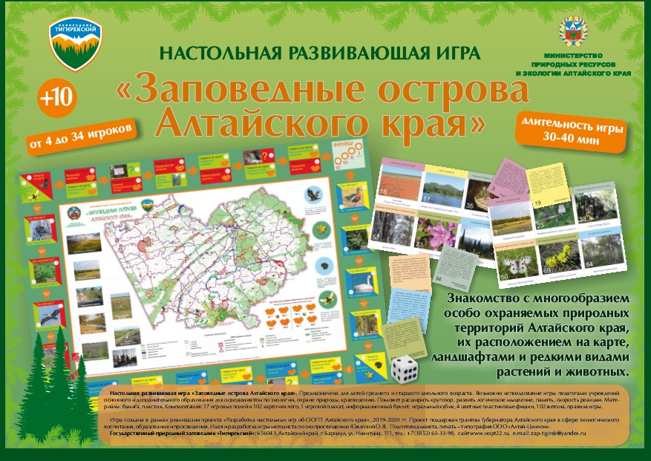
Рис. 1 Этикетка развивающей игры «Заповедные острова Алтайского края»

Включение развивающей игры в процесс воспитания детей даёт возможность решать и решить многие воспитательные цели и задачи.
Цели занятий и мероприятий
- Реализация естественных потребностей детей в деятельности, познании, общении, формирование экологического сознания подрастающего поколения, обеспечивающего выбор целесообразного поведения в природе, эмоционально-положительного отношения к природе, вещам и материалам природного происхождения.
- Познание многообразия особо охраняемых территорий Алтайского края, особенности их растительного и животного мира.

Задачи занятий и мероприятий
Образовательные:
Обучить
- экологической терминологии;
- умению пользоваться терминами для составления характеристики представителей флоры и фауны;
- распознаванию основных видов растений и животных Алтая и района;
Воспитательные:
Воспитывать
- интерес к предметам: экология, биология, география;
- гуманное отношение к природе;
- желание заниматься наукой;
- эстетическое отношение к миру, чувство любви к природе родного края.
- понимание взаимосвязей между человеком, обществом и природой.
- эстетические чувства (умение видеть и почувствовать красоту, восхититься ею, желание сохранить ее).
Развивающие:
Развивать
- познавательные процессы (восприятие, память, мышление, воображение)
- мыслительные операции (сравнение, сопоставление, классификация, обобщение)
Формы занятий
Основные формы и методы работы с детьми подчиняются следующим методическим подходам: теоретическому и практическому.
Теоретический подход обеспечивается такими формами и методами обучения, как развивающая игра, рассказ, дискуссия, экологическая беседа, доклады.
Практический подход осуществляется через исследование природы своей местности, родного края. Проведение экскурсий к памятникам природы Алтайского района (Лог Арбанак, Сарасинские пещеры) с целью изучения природных объектов.
Изучение своей местности должно быть связано с посильной общественно полезной работой: изучение местных водоёмов (родников, ручьёв, рек, прудов), растительности, животных, рекреационных зон — выявление экологической нагрузки и прогнозирование, составление топографических карт; охрана и преобразование природы района.
Знания и умения, полученные учащимися на теоретических и практических занятиях, должны закрепляться в экскурсиях, полевых выходах. Материалы экскурсий и полевых выходов оформляются для пополнения школьного краеведческого музея, используются на уроках географии, биологии.

Использование развивающей игры на уроках биологии, географии

В образовательных программах биологии и географии в 5-11 классах есть разделы и темы уроков, посвящённых вопросам экологии и охране окружающей среды.
Например, по биологии в 6 классе «Многообразие живой природы. Охрана природы», в 9 классе «Основы рационального природопользования». По географии в 6 классе «Природное и культурное наследие», ребята знакомятся с интересными объектами и местами страны и своего края; в 8 классе рассматриваются темы «Экологическая ситуация в России», Экологическая безопасность России. ООПТ».
В основном данные темы рассматриваются в конце учебного года. Использование игры на таких уроках позволит закрепить знания об особо охраняемых природных территориях, о редких видах растений и животных. А также получить новые знания, развить интерес к живой природе. Ведь познавательные и развивающие игры дают возможность не только проверить свои знания, но и расширить их, позволяют прививать и развивать интерес, развивают способности. Через игру ребята лучше воспринимают информацию, быстрее её запоминают.

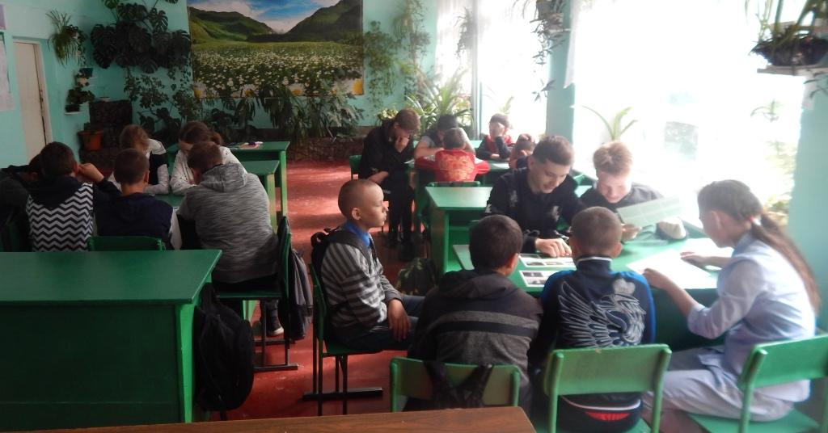
Рис. 2

Так, в прошлом учебном году, на завершающих уроках по биологии в 6 классе проводила игру лото. Число учащихся в классе позволило скомплектовать их в четыре команды. После вступительной беседы распределили игровые поля. Ребята сами выбирали темы вопросов. В итоге мы успели затронуть все темы, предложенные в игре. Мы не стремились рассмотреть все вопросы. По полученным ответам мы делились своими знаниями. Ребятам было очень интересно.
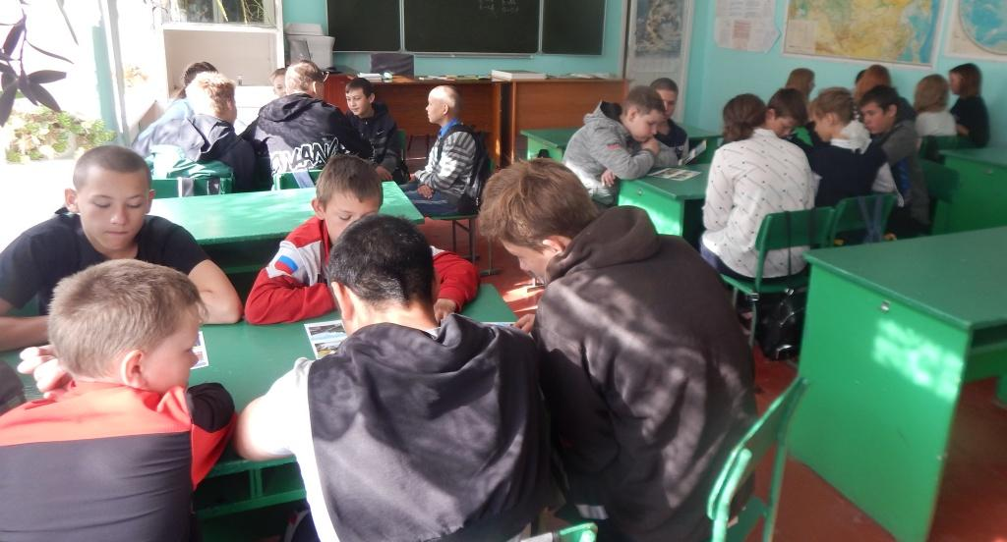

Рис. 3-4 Играем в лото с учащимися 6 класса

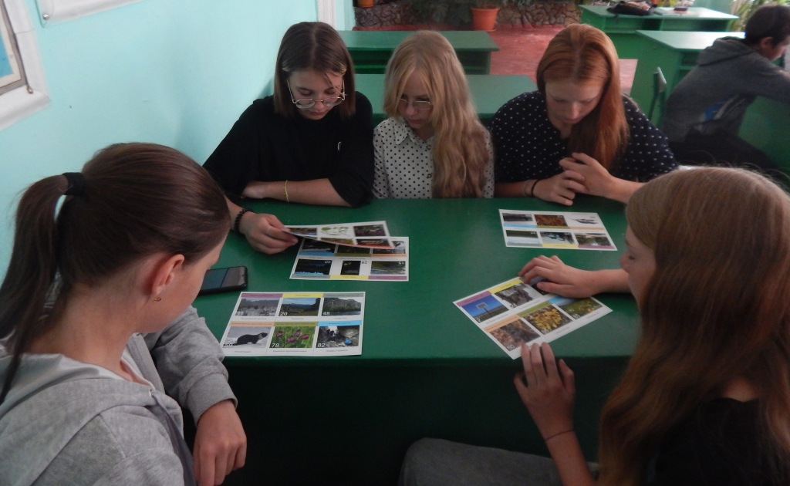

Использование развивающей игры во внеурочной деятельности

В 5 классе веду внеурочные уроки по программе «Природа своей местности». Материал краеведческого содержания обладает воспитательным потенциалом, так как позволяет развивать экологическую культуру учащихся, способствует воспитанию любви к своей малой Родине, бережному отношению к природе. В программе предусматриваются вопросы экологического воспитания школьников:
- рассматриваются живые организмы;
- показаны взаимосвязи организма со средой обитания;
- многообразие видов растений и животных, их значение в природе и жизни человека;
- меры, направленные на охрану редких видов, оздоровление окружающей среды, её рациональное использование и восстановление.
При изучении особо охраняемых природных территорий Алтайского района целесообразно использовать развивающую игру «Заповедные острова» в обоих вариантах, как лото, так и игровой плакат. Лото можно использовать индивидуально и командно. Это зависит от количества учащихся в классе. Игровой плакат лучше использовать в групповой работе.

В 8 классе веду внеурочные уроки по программе «География Алтайского края». Целью первого раздела курса «Природа края» является: углубление, расширение и конкретизация знаний и умений школьников в изучении особенностей природы, окружающей среды, изменения природы под влиянием человека.
Задачи данного раздела:
- развитие интереса школьников к изучению своей местности для создания географического образа изучаемой территории;
- углубление, расширение и конкретизация знаний и умений при исследовании учащимися особенностей природы в родном крае;
- осмысление зависимости между человеческой деятельностью и окружающей средой, выявление последствий этого взаимодействия, включение в природоохранную деятельность.
При изучении особо охраняемых природных территорий Алтайского края также целесообразно использовать развивающую игру «Заповедные острова» в обоих вариантах.

Использование развивающей игры во внеклассной деятельности

Целесообразно использовать развивающую игру в рамках предметной недели биологии и географии.
Возможно проведение познавательных турниров между сборными командами 5-9 классов (либо между параллелями).
Также в рамках мероприятий, посвящённых экологическим датам.

С 2013 года на базе нашей школы работает эколого-краеведческий кружок «Юннат», руководителем которого являюсь. Занимаются ребята среднего и старшего звена, учащиеся 5-10 классов. У нас преобладают практические занятия – экскурсии, полевые выходы, походы выходного дня. Такие занятия позволяют на практике закреплять и осваивать знания о природе на примере своей местности, лучше узнавать природу своей местности. Большую часть занятий мы проводим на территории лога Арбанак, расположенного в окрестностях села Сараса. С октября 2020 года большая часть территории лога получила статус особо охраняемой природной территории памятника природы. На территории лога Арбанак и прилегающей к нему местности нами разработана и обустроена экологическая познавательная тропа «Лог Арбанак – гора Аргут». У нас есть уникальная возможность познавать и закреплять знания об особо охраняемых природных территориях, о редких видах растений и животных, непосредственно на территории ООПТ. В походных условиях можно использовать только бумажный вариант игры. При небольшом количестве группы преобладает индивидуальная форма, что позволяет полнее и конкретнее получать информацию.

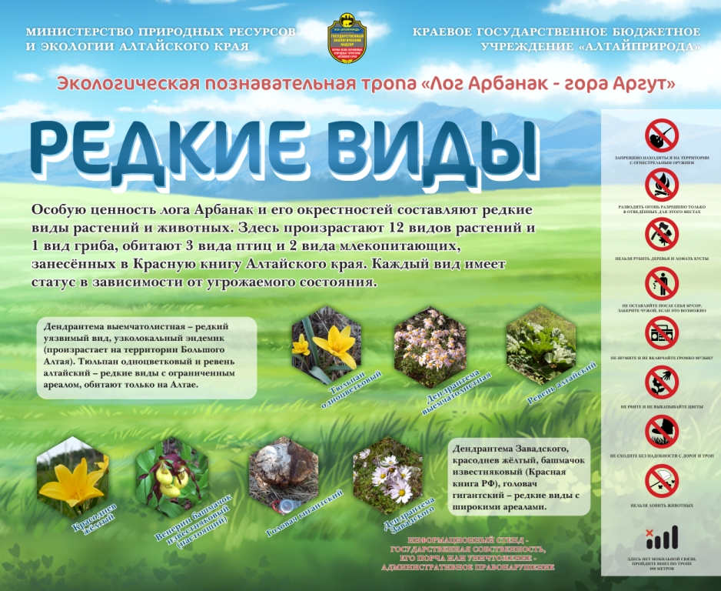

Рис. 5 Информационный плакат экологической тропы

